**AULA 13A – ROTEIRO MONITORAMENTO COM CACTI**

**Procedimentos:**

1. Localizar a VM do Debian 10.7 (por padrão o VirtualBox utiliza arquivos “.ova”)

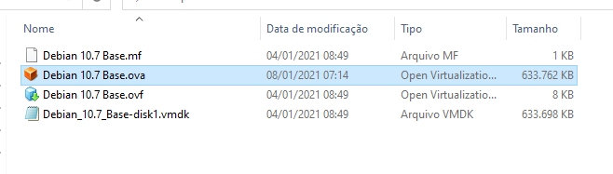

1. Vamos realizar a importação já da MV que será identificada por: **SRVMON-HELSINQUE.**
2. Selecionar o arquivo ***“.ova***” que quer importar:

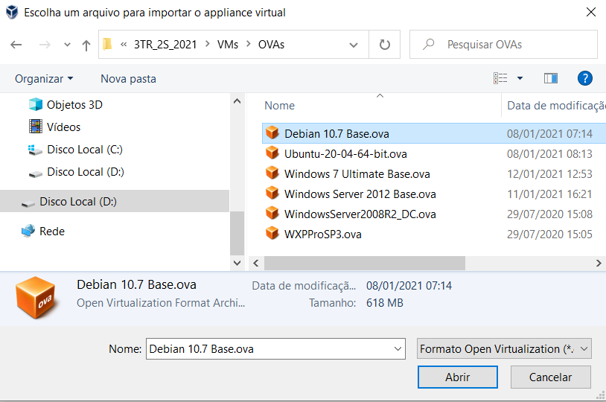

1. Será mostrado uma tela com o resumo da MV, verifique as opções mostradas no desenho e clique no botão “***Importar***”.

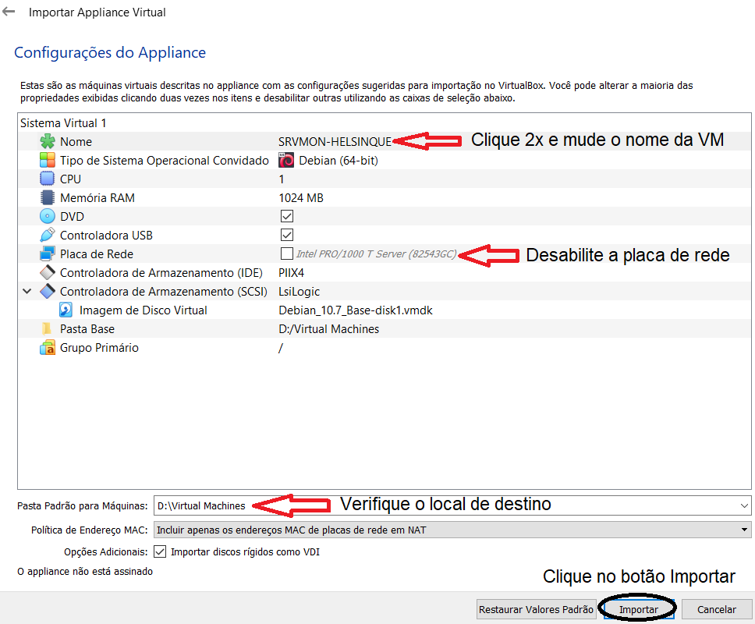

1. Será mostrado o avanço da importação, aguardar o final:

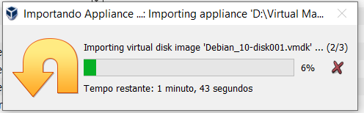

1. Após a importação verificar se a placa de rede está como “***Rede Interna***” e “***REDE_SRV’***”:

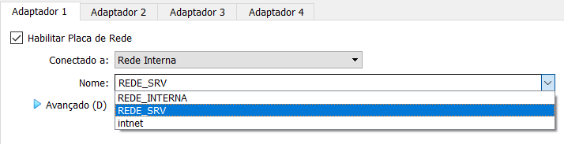

1. *[***HELSINQUE***]* Realizar cópia (backup) de todo arquivo de configuração a ser alterado:
   1. Abrir o terminal 6: Ctrl + Alt + F6;
   2. Mostrar as últimas 1000 linhas do arquivo de LOG
   3. #tail -f -n 1000 /var/log/syslog
2. *[***HELSINQUE***]* Acertar o nome da MV importada, para **SRVWEB**-**HELSINQUE**:



1. *[***HELSINQUE***]* Configurar a placa de rede, conforme arquivo abaixo:



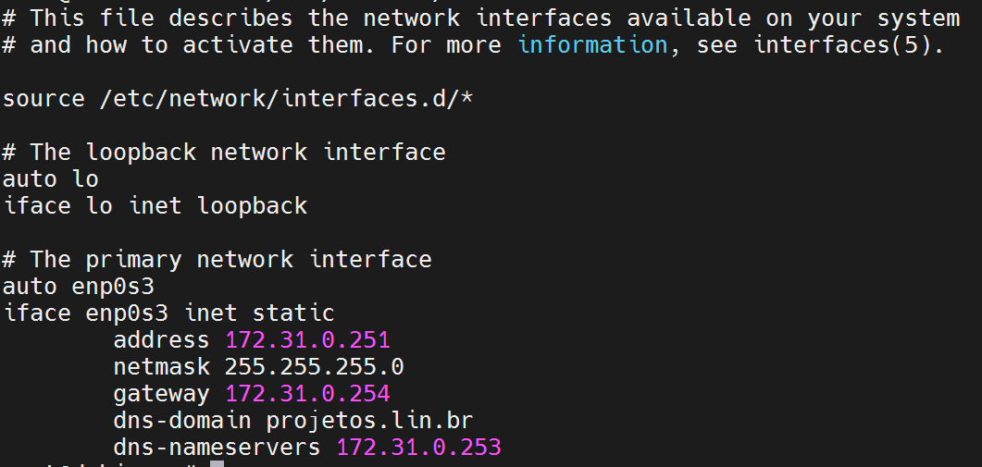

1. *[***HELSINQUE***]* Configurar o arquivo resolv.conf, conforme arquivo abaixo:



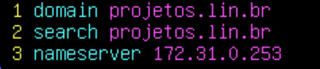

1. *[***HELSINQUE***]* Verificar configurações de rede

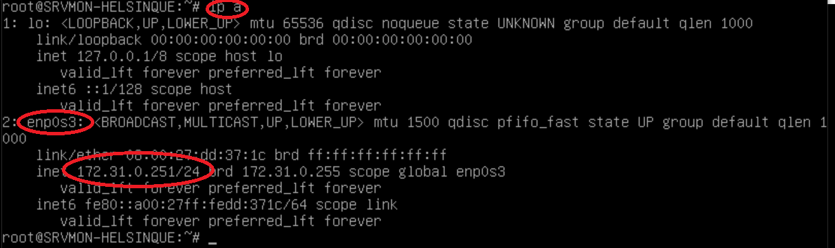

1. *[***HELSINQUE***]* Instalando o vim:

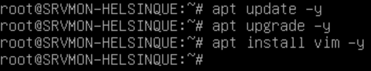

1. *[***HELSINQUE***]* Editar o arquivo de configuração, removendo o comentário da **linha 26** e acrescentando a numeração automática:



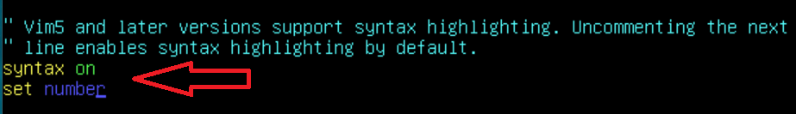

1. *[***HELSINQUE***]* Vamos instalar o **CACTI** junto com o **rrdtools**, o segundo é um sistema, composto de vários programas (comandos) que se relacionam, que recebem os dados e os armazena em um banco de dados sequencial e linear, os ***RRDBs (Roudin Robin Databases)*** e usar tais dados para gerar gráficos em imagem (PNG principalmente).



* 1. No processo de instalação ele pedirá algumas informações como, o tipo de servidor WEB que está será instalado no seu servidor:

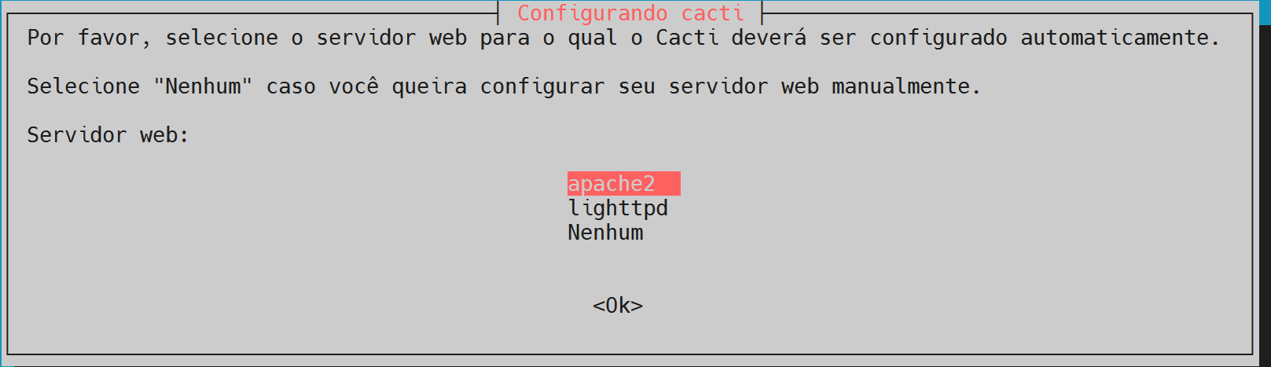

* 1. Pedira para confirmar a configuração do banco de dados do CACTI:

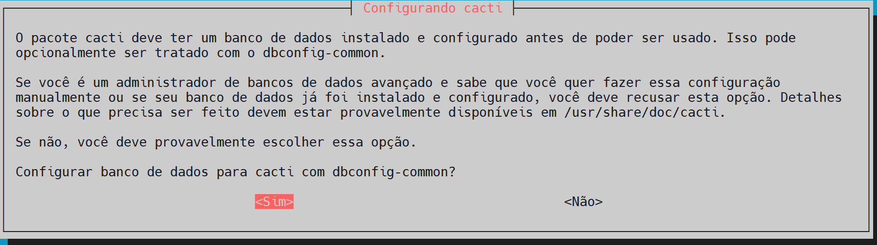

* 1. Pedirá a senha para que o CACTI tenha acesso ao banco de dados, vamos utilizar a senha: ***Senai@132***, depois confirme a mesma senha:

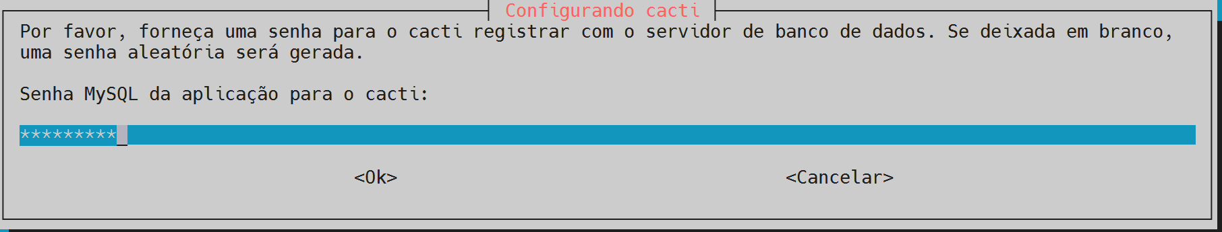

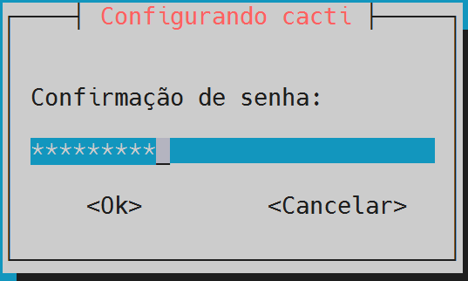

* 1. Vamos verificar os pacotes instalados:

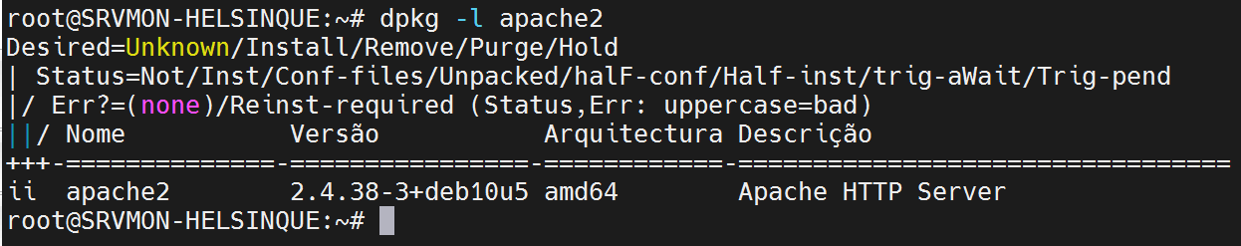

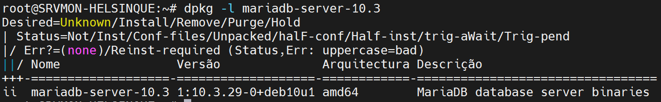

1. *[***HELSINQUE***]* Vamos passar para o processo de instalação do CACTI, ele é uma framewrok que integra várias ferramentas, então esse processo tem vário passos:
   1. Precisamos editar a configuração do MariaDB /etc/mysql/mariadb.conf.d/50-server.cnf, as informações devem ser adicionadas na partição [mysqld]:



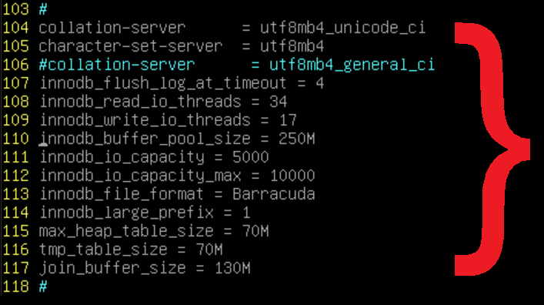

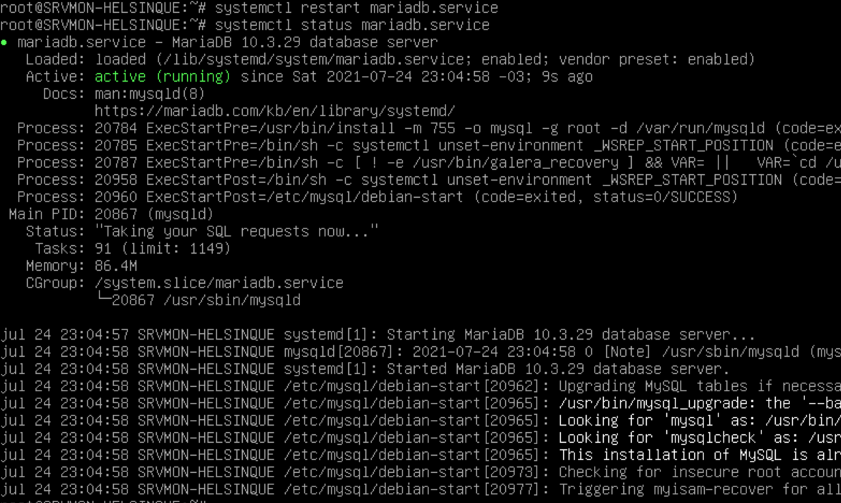

* 1. Vamos verificar a versão do PHP:

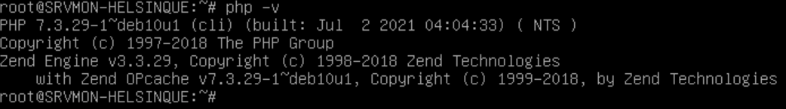

* 1. Vamos acertar o fuso horário do PHP, para que tenhamos mais precisão nas tabelas e gráficos gerados por ele como a ferramenta está ligada ao Apache2 precisamos reiniciar o serviço do serviço WEB:



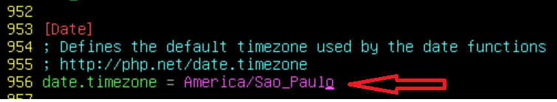

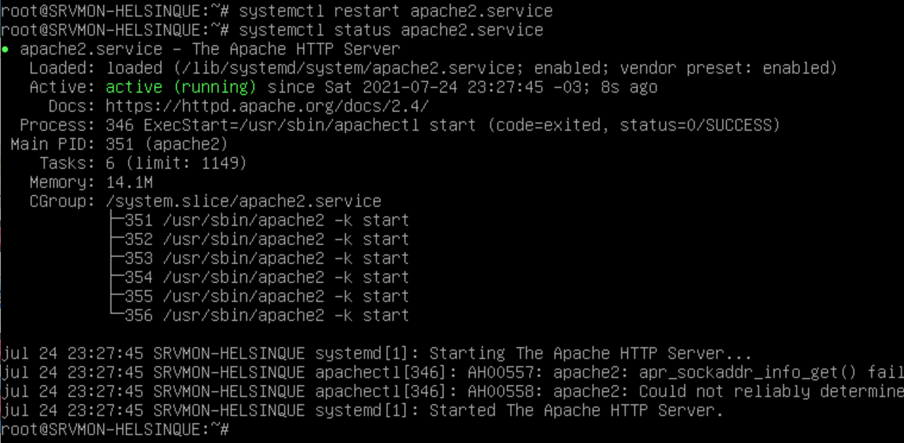

* 1. Vamos instalar o protocolo **SNMP**, para podermos gerenciar/monitorar e controlar dispositivos da nossa rede:



* 1. Após a instalação é preciso fazer alteração no arquivo de configuração do protocolo, quando alteramos qualquer arquivo de configuração é obrigatório reiniciar o serviço e verificar seu estado:



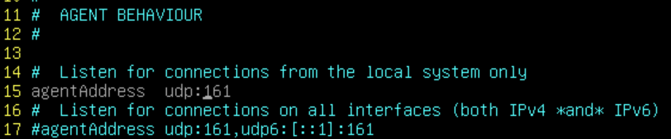

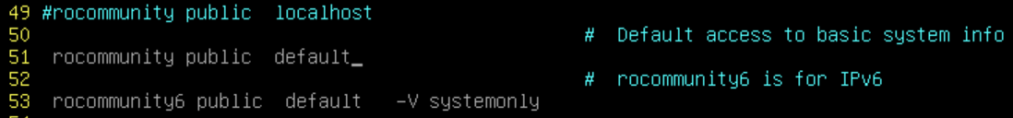

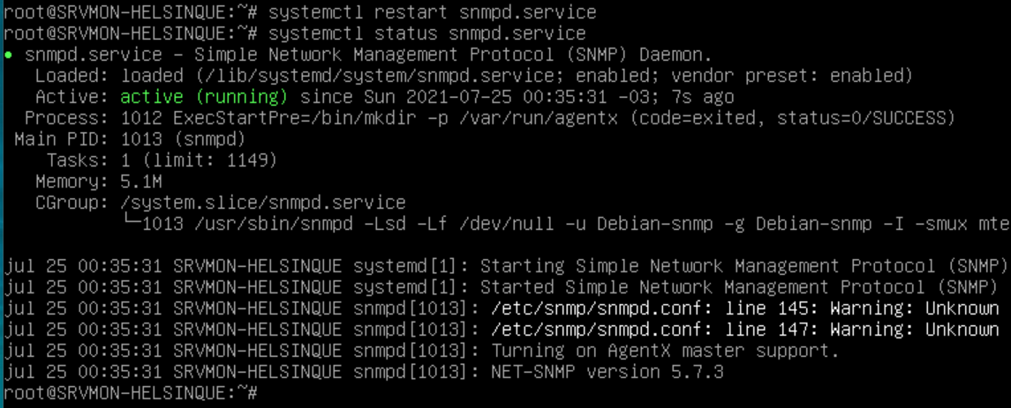

* 1. Vamos executar testes no próprio servidor, para verificar se está funcionando:



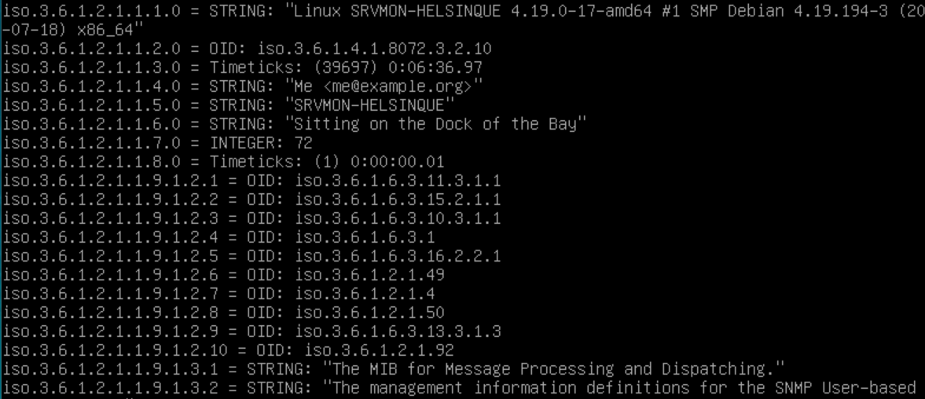

* 1. 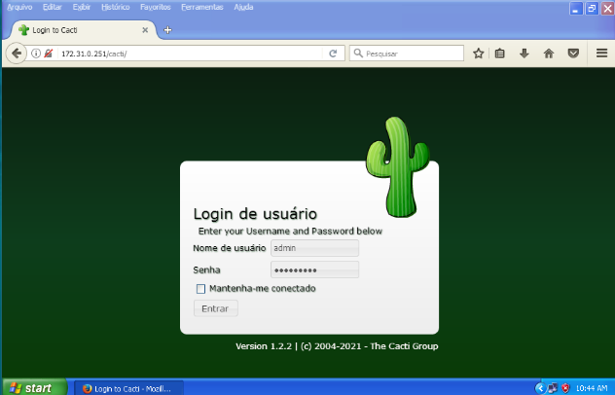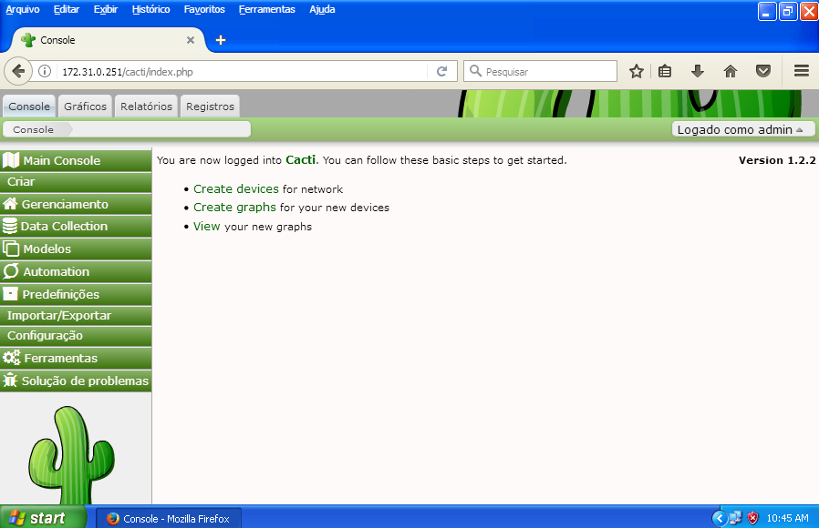Acessando o CACTI pelo WINXPCLI, para o primeiro acesso:

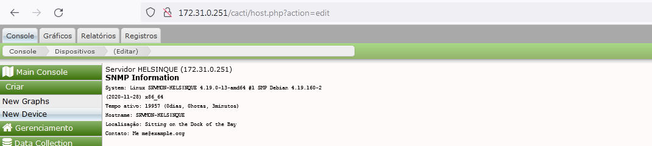

**DESAFIO:**

Você viu que no passo ***15G*** do nosso manual, tivemos que digitar o IP do **SRVMON-HELSINQUE** e o nome **cacti**, que alteração no sistema você pode fazer para que a tela do CACTI entre direto na tela do navegador?

Pratique exercite todos os passos novamente e pesquise os passos e o que cada um realiza no processo total !!